„Kochbuch für drei und mehr Personen”

von

Hyazintha Lamprecht von 1900

Wo’s Frauchen frisch und klug sich regt,
Verständnisvoll die Wirtschaft pflegt,
Ist’s wie im hellen Sonnenschein:
Es nistet sich Behagen ein!
Selbst wenn der Mann verstimmt, beklommen
Von seiner Arbeit heimgekommen,
So wird ihm Aug’ und Herz schon heller
Sieht er vor sich den Suppenteller
Voll kräft’ger Brüh’, der keine gleicht
Und die sein Liebchen stolz ihm reicht.
Und wenn dann erst des Bratens Duft
Mit seiner Würze füllt die Luft,
Sein Wohlgeschmack ihn befriedigt, mundet,
Und er’s in Wort und Blick bekundet,
Dünkt Sorge ihm wie leichter Flaum,
An seine Arbeit denkt er kaum –
Und bis der Nachtisch dann bekommen,
Wird schon in Lieb’ und Glück geschwommen.

Ja, ja, die Lieb’ geht durch den Magen!
So ganz im Stillen darf man’s sagen.
Drum Frauen, folgt in einem mir,
Schließt Freundschaft mit dem Kochbuch hier;
Es wird in gut’ und bösen Tagen
Euch treulich stets das Beste sagen
Und so sich heimlich euch verbünden,
Des Hauses Frohsinn zu begründen!

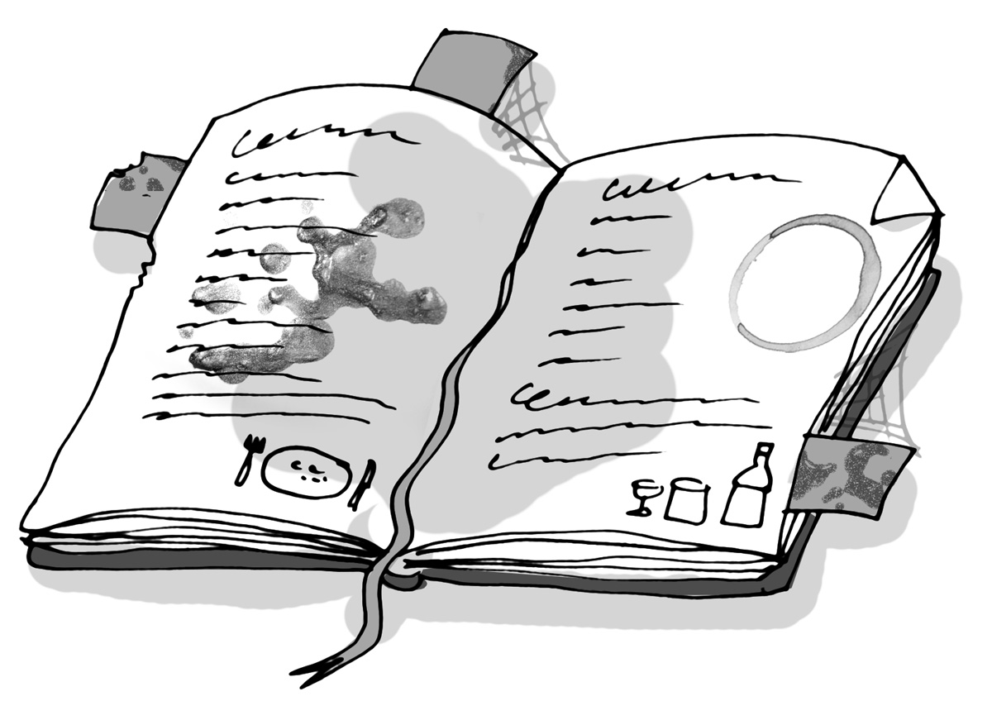
Illustration: © Alexander Weiler

